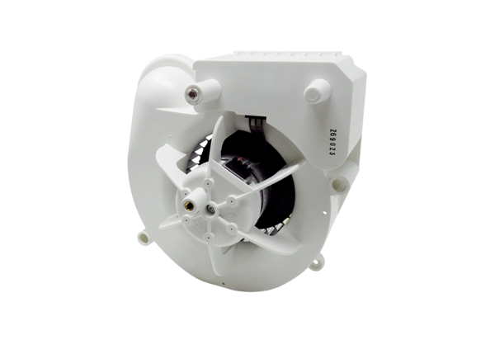Ventilátor egység VE ER-AP 60 FVálaszték: B
Termékszám: E084.0152.0000Gyártó: MAICO

